Tóm tắt lý thuyết Toán lớp 5: Chia một số thập phân cho một số tự nhiên
Quy tắc: Muốn chia một số thập phân cho một số tự nhiên ta làm như sau:
- Chia phần nguyên của số bị chia cho số chia.
- Viết dấu phẩy vào bên phải thương đã tìm được trước khi lấy chữ số đầu tiên ở phần thập phân của số bị chia để tiếp tục thực hiện phép chia.
- Tiếp tục chia với từng chữ số ở phần thập phân của số bị chia
Ví dụ 1: Đặt tính rồi tính:
- 6,8 : 2
- 37,52 : 4
Cách giải:
a) Ta đặt tính rồi làm như sau:
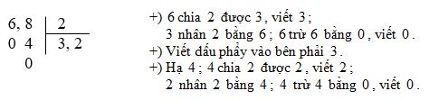
Vậy 6,8 : 2 = 3,2
b) Đặt tính rồi làm tương tự như câu a ta có:
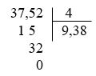
Vậy 37,52 : 4 = 9,38
Chú ý: Khi chia số thập phân cho số tự nhiên mà còn dư, ta có thể chia tiếp bằng cách viết thêm chữ số 0 vào bên phải số dư rồi tiếp tục chia.
Ví dụ 2: Đặt tính rồi tính:
- 17,23: 5
- 39,45: 7
Cách giải
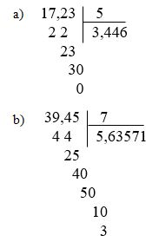
Ta vẫn có thể tiếp tục thêm 0 rồi chia tiếp, tuy nhiên thương sẽ là một số rất dài. Đây là phép chia có dư, với những bài dạng này ta sẽ tùy vào đề bài yêu cầu lấy bao nhiêu chữ số ở phần thập phân để xác định thương.
Ví dụ 3: Một sợi dây dài 8,4m được chia thành 4 đoạn bằng nhau. Hỏi mỗi đoạn dây dài bao nhiêu mét?
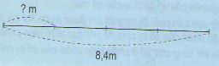
Ta phải thực hiện phép chia: 8,4 : 4 = ?
Ta có: 8,4 m = 84dm 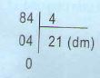
Vậy 8,4 : 4 = 2,1 (m)
Thông thường ta đặt tính rồi làm như sau:
8 chia 4 được 2, viết 2; 2 nhân 4 bằng 8; 8 trừ 8 bằng 0, viết 0
Viết dấu phải vào bên phải 2
Hạ 4; 4 chia 4 được 1, viết 1;
1 nhân 4 bằng 4; 4 trừ 4 bằng 0, viết 0
Ví dụ 4: 72,58 : 19 = ?
Ta đặt tính rồi làm tương tự như ví dụ 3:
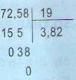
Muốn chia một số thập phân với một số tự nhiên ta làm như sau:
- Chia phần nguyên của số bị chia cho số chia.
- Viết dấu phẩy vào bên phải thương đã tìm trước khi lấy chữ số đầu tiên ở phần thập phân của số bị chia để tiếp tục thực hiện phép chia.
- Tiếp tục chia với từng chữ số ở phần thập phân của số bị chia.

